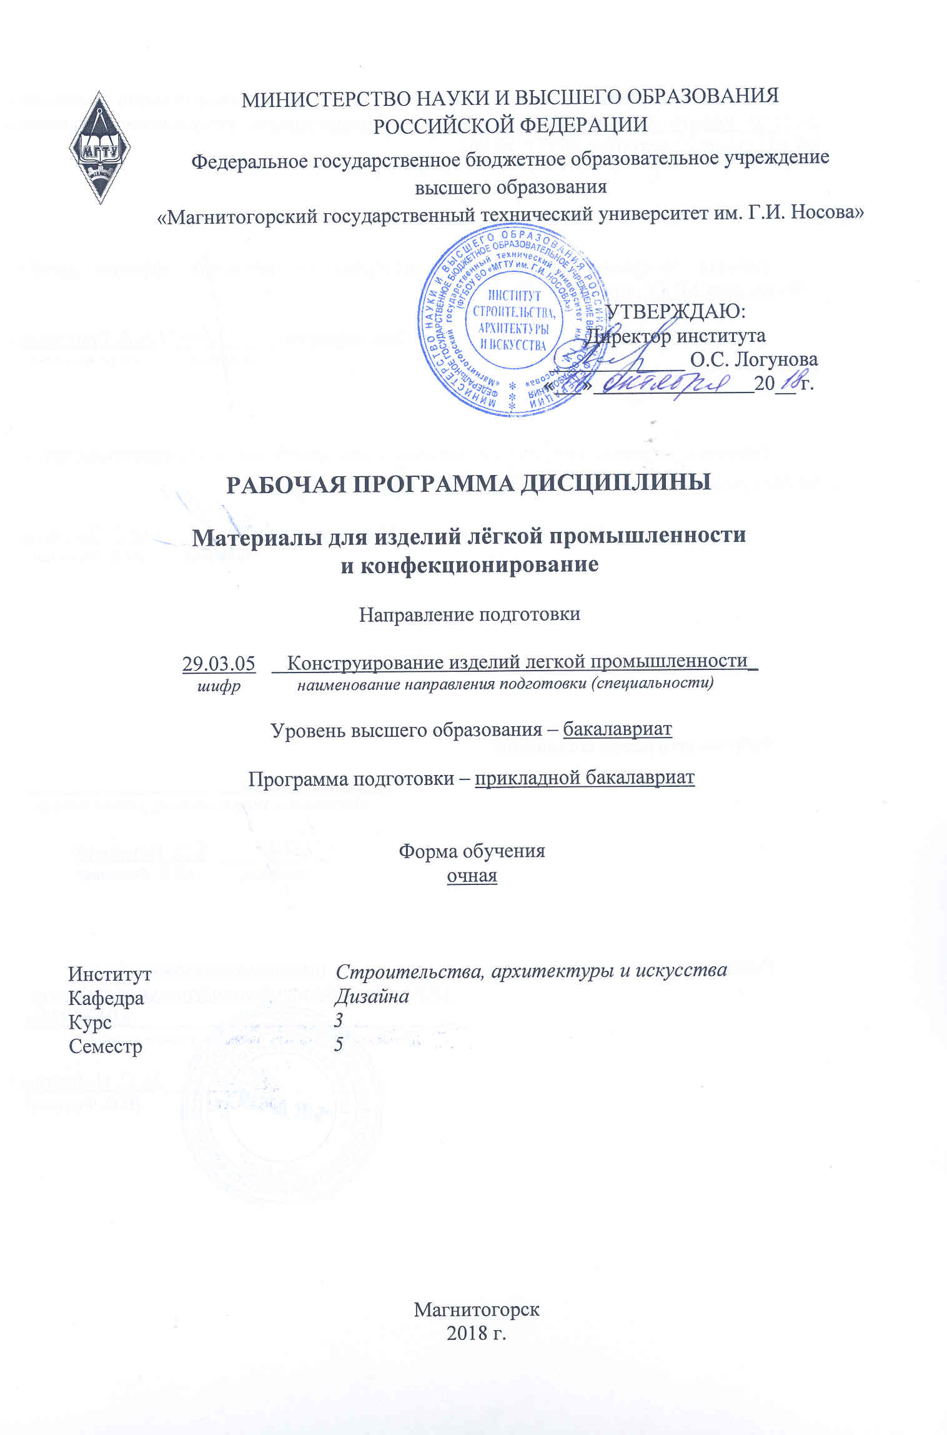
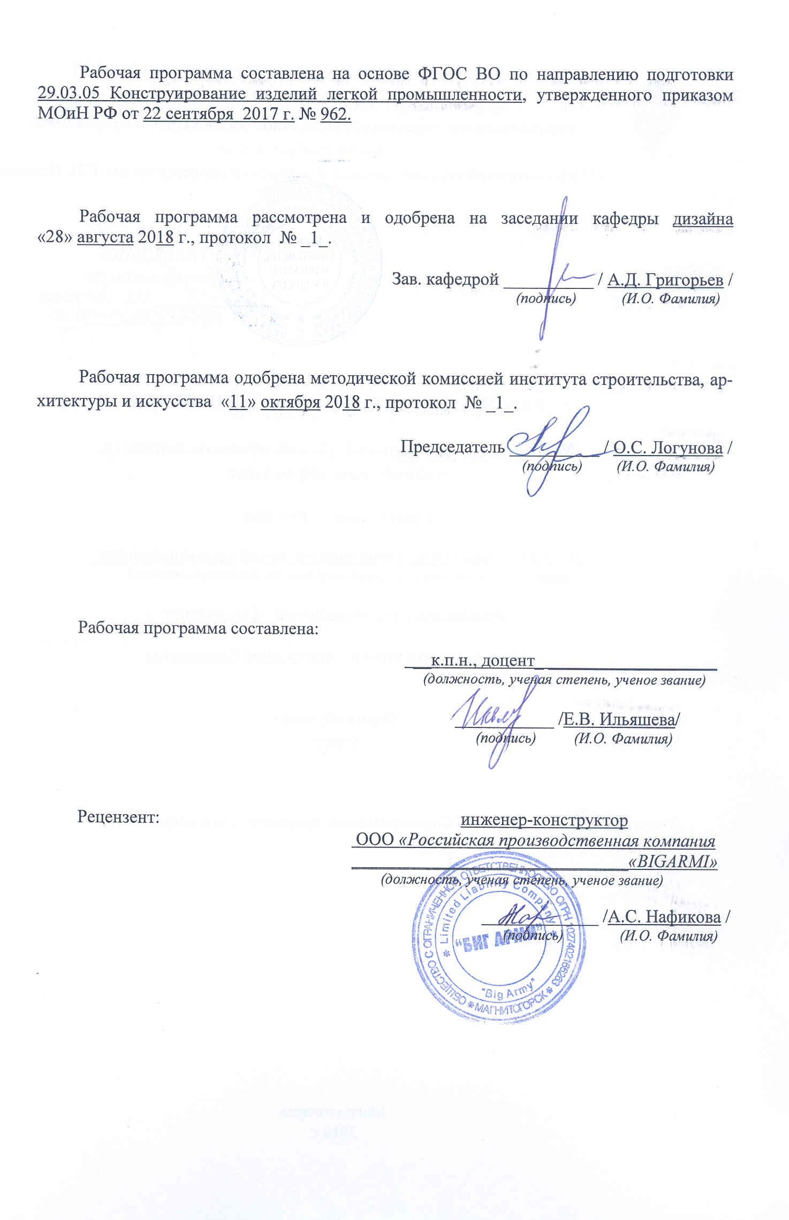
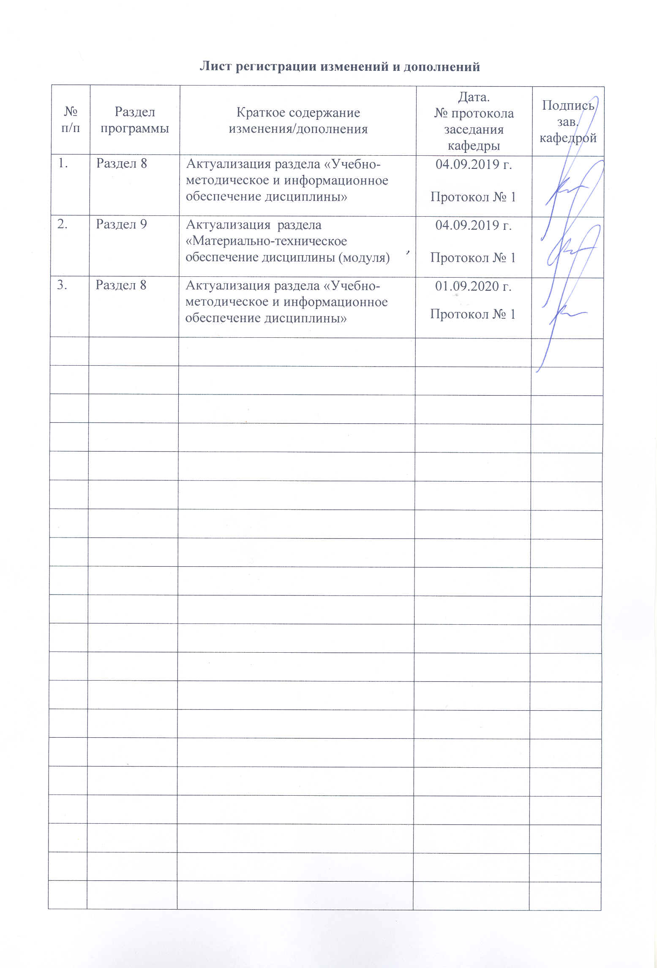

1 Цели освоения дисциплины
Основной целью курса «Материалы для изделий легкой промышленности и конфекционирование» является формирование способности критически переосмысливать накопленный опыт, изменять при необходимости профиль своей профессиональной деятельности; способности проводить анализ состояния и динамики показателей качества материалов и изделий легкой промышленности с использованием необходимых методов и средств исследований; готовности изучать научно-техническую информацию, отечественный и зарубежный опыт; способности обосновывать принятие конкретного технического решения при конструировании изделия легкой промышленности.

2 Место дисциплины в структуре образовательной программы подготовки бакалавра (магистра, специалиста)
«Материалы для изделий легкой промышленности и конфекционирование» представляет собой дисциплину вариативной части обязательной дисциплиной Б1.В.11 профессионального цикла специальности 29.03.05 Конструирование швейных изделий и изучается в 5 семестре.
Для освоения дисциплины «Материалы для изделий легкой промышленности и конфекционирование» необходимы знания, умения и компетенции, формируемые математикой, физикой, химией, материаловедением в производстве изделий легкой промышленности.
Полученные знания, умения и навыки могут быть использованы студентами при освоении дисциплин «Гигиена одежды», «Проектирование специальной одежды», в курсовом проектировании, при прохождении учебных и производственной практик и подготовке выпускной квалификационной работы.
Общая трудоемкость дисциплины составляет 4 зачетных единиц.
Форма итогового контроля – экзамен в 5 семестре.

3 Компетенции обучающегося, формируемые в результате освоения
дисциплины (модуля) и планируемые результаты обучения
Дисциплина «Материалы для изделий легкой промышленности и конфекционирование» формирует следующие общекультурные и профессиональные компетенции:
- ОПК-1; - ПК-5; - ПК-6; - ПК-10.

Структурный элемент  компетенции | Уровень освоения компетенций
Структурный элемент  компетенции | Пороговый  уровень | Средний  уровень | Высокий  уровень
ОПК-1: способность критически переосмысливать накопленный опыт, изменять при необходимости профиль своей профессиональной деятельности
Знать | классификацию материалов | основные способы получения материалов | инновационные способы получения материалов и изделий из них с заданным уровнем эксплуатационных свойств
Уметь | анализировать рынок материалов для швейных изделий | анализировать требования предъявляемые потребителями к материалам в соответствии с его назначением и условиями эксплуатации | разрабатывать требования к изделию и материалам для деталей изделия в соответствии с его назначением и условиями эксплуатации
Владеть | классификацией требований, предъявляемых потребителями к материалам | способами анализа требований предъявляемых потребителями к материалам | способами определения качества материала и принятие оптимального решения
ПК-5: способность проводить анализ состояния и динамики показателей качества материалов и изделий легкой промышленности с использованием необходимых методов и средств исследований
Знать | методы и средства исследований | методы оценки показателей качества текстильных материалов | единичные и комплексные показатели качества; стандартные и общепринятые методы оценки качества материалов
Уметь | выделять свойства материалов | подбирать материалы, входящие в пакет изделия | прогнозировать свойства и качество готовых изделий по показателям свойств и качества материалов, входящих в пакет изделия
Владеть | навыками оценки качества материала | методами обоснования и выбора материалов для одежды | навыками практических методов конфекционирования материалов для одежды и аксессуаров
ПК-6: готовность изучать научно-техническую информацию, отечественный и зарубежный опыт
Знать | организационные методы работы над конфекционированием материалов для одежды и аксессуаров | пути совершенствования ассортимента и формирования качества материалов;  особенности ассортимента современных и перспективных материалов в производстве изделий легкой промышленности | Место и роль научно обоснованного комплектования изделия материалами в развитии технологии производств изделий легкой промышленности;
Уметь | организовать свою работу над конфекционированием материалов для одежды и аксессуаров | определить дефекты материалов для одежды и аксессуаров | использовать современную компьютерную технику и прикладные программы при решении задач конфекционирования изделия основными и вспомогательными материалами;
Владеть | навыками работы над  конфекционированием материалов для одежды и аксессуаров |  | методами сравнительной оценки показателей качества материалов с нормативными данными и повышения конкурентоспособности изделий легкой промышленности
ПК-10: способность обосновывать принятие конкретного технического решения при конструировании изделия легкой промышленности
Знать | классификацию ассортимента материалов | влияние параметров структуры материала, его фактуры, грифа, художественно-колористического оформления и свойств (при растяжении, изгибе, истирании) на конструктивное, эстетическое восприятие изделий и их качество | основные критерии подбора материалов в пакеты изделий
Уметь | организовать работу по определению свойств материалов | определить свойства, структуру материала, его фактуру, гриф, художественно-колористического оформление и свойства на конструктивное, эстетическое восприятие изделий и их качество | составлять конфекционные карты по ГОСТу
Владеть | способностью проведения стандартных испытаний | навыками выбора правильного решения для конфекционирования материалов для одежды и аксессуаров | методами проведения стандартных испытаний по определению показателей физико-механических свойств используемых материалов и готовых изделий

4 Структура и содержание дисциплины (модуля)

Общая трудоемкость дисциплины составляет 4 единицы 144 акад. часа, в том числе:
- контактная работа – 76, 1 акад. Часов;
– аудиторная работа – 72 акад. часа;
- интерактивные часы – 22 акад. часа;
–самостоятельная работа – 32,2 акад. часов;
- подготовка к экзамену – 35,7 акад. часа;
- экзамен в 5 семестре

Раздел/ тема  дисциплины | Семестр | Виды учебной работы,  включая самостоятельную работу студентов и  трудоемкость (в часах)¹ |  |  |  | Формы текущего и  промежуточного  контроля успеваемости | Код и структурный  элемент компетенции
Раздел/ тема  дисциплины | Семестр | лекции | лаборат.  занятия | практич. занятия | самост.  раб. | Формы текущего и  промежуточного  контроля успеваемости | Код и структурный  элемент компетенции
1 Раздел  Введение. | 5 | - | - | - | -
- Тема  Предмет «Конфекционирование материалов для одежды», его задачи и значение в легкой промышленности. | 5 | 1 | - | - | 1 | Собеседование | ОПК-1; зу
Итого по разделу | 5 | 1 | - | - | 1 | Собеседование | ОПК-1;зу
2. Раздел  Систематика швейных изделий и материалов для изготовления одежды. Ассортимент материалов. | 5 | - | -
2.1Тема  Роль конфекционирования материалов в создании высококачественной и конкурентноспособной продукции. | 5 | 0,5 | - | - | 1 | Устный опрос (собеседование) | ОПК-1;  ПК-6;зу
2.2Тема  Виды изделий швейного производства. Виды классификаций ассортимента. Артикуляция, кодирование, условное обозначение материалов. | 5 | 1 | - | 2 | 1 | Устный опрос (собеседование) и зачет практической работы | ОПК-1;  ПК-6;зув
2.3Тема  Характеристика ассортиментных групп основных, вспомогательных и скрепляющих материалов, предназначенных для изготовления различных видов одежды. | 5 | 2 | - | 2 | 1 | Устный опрос (собеседование) и зачет практической работы | ОПК-1;  ПК-6;зув
2.4 Тема  Особенности формирования ассортимента материалов для рабочей и специальной одежды, его характеристика. | 5 | 2 | - | 2 | 2 | Устный опрос (собеседование) и зачет практической работы | ОПК-1;  ПК-6;зув
Итого по разделу | 5 | 7 | - | 6/2 | 5 | Тест и зачет практических работ | ОПК-1;  ПК-6;зув
3. Раздел  Теоретические основы и практические методы конфекционирования материалов для одежды. | 5 | - | - | - | -
3.1 Тема  Цель, задачи и принципы конфекционирования материалов для швейных изделий. Основные этапы методики выбора материала. | 5 | 1 | - | - | - | Устный опрос ( собеседование) | ПК-5; ПК-6; ПК-10.зу
3.2 Тема  Выбор основного материала с учетом его назначения, условий эксплуатации и влияния свойств материала на конструкцию и технологию изготовления изделия. | 5 | 3 | - | 1 | 2 | Устный опрос (собеседование) и зачет практической работы | ПК-5; ПК-6; ПК-10.зув
3.3 Тема  Выбор материала по показателям его художественно эстетического оформления в соответствии с требованиями моды. | 5 | 1 | - | 2 | 1 | Устный опрос (собеседование) и зачет практической работы | ПК-5; ПК-6; ПК-10.зув
3.4 Тема  Выбор вспомогательных материалов с учетом свойств основного материала. | 5 | 1 | - | 1 | 1 | Устный опрос (собеседование) и зачет практической работы | ПК-5; ПК-6; ПК-10.зув
3.5 Тема  Составление и оформление конфекционных карт. | 5 | 1 | - | 8 | 2 | Устный опрос (собеседование) и зачет практической работы | ПК-5; ПК-6; ПК-10.зув
Итого по разделу | 5 | 8 | - | 12/6 | 6 | Тест и зачет практических работ | ПК-5; ПК-6; ПК-10.зув
4. Раздел  Влияние параметров структуры материала, его фактуры, грифа, художественно-колористического оформления и свойств при растяжении, изгибе, трении на конструктивное и эстетическое восприятие одежды и ее качества. | 5 | - | - |  | -
4.1 Тема  Значение и учет свойств материалов (толщины, усадки, раздвигаемости, осыпаемости, растяжимости, упругости и др.) при проектировании и изготовлении одежды. | 5 | 1 | - | 2 | 2 | Устный опрос (собеседование) и зачет практической работы | ПК-5;  ПК-6;зув
4.2 Тема  Эстетические свойства материалов, определяющие их восприятие (гриф). | 5 | 1 | - | 2 | 2 | Устный опрос (собеседование) и зачет практической работы | ПК-5;  ПК-6;зув
4.3 Тема  Влияние моды на эстетическое оформление материалов. | 5 | 1 | - | - | 1 | Устный опрос (собеседование) | ПК-5;  ПК-6;зу
Итого по разделу | 5 | 6 | - | 4/4 | 5 | Тест и зачет практических работ | ПК-5;  ПК-6;зув
5. Раздел  Влияние структуры и свойств материала на формообразование и формоустойчивость деталей одежды. | 5 | - | - | - | -
5.1 Тема  Формовочная способность материалов, методы ее оценки. | 5 | 2 | - | 4 | 5 | Устный опрос (собеседование) и зачет практической работы | ПК-5;  ПК-6;  ПК-10.зув
Итого по разделу | 5 | 4 | - | 4/2 | 5 | Тест и зачет практической работы | ПК-5;  ПК-6;  ПК-10.зув
6. Раздел  Методы испытания материалов и систем материалов пакета одежды. | 5 | - | - | - | -
6.1 Тема  Влияние строения и свойств материалов на свойства пакетов швейных изделий. | 5 | 1 | - | - | 1 | Устный опрос (собеседование) | ПК-5;  ПК-6;  ПК-10.зу
6.2 Тема  Методы испытания систем материалов пакета. | 5 | 0,5 | - | - | 2 | Устный опрос (собеседование) | ПК-5;  ПК-6;  ПК-10.зу
6.3 Тема  Методы прогнозирования свойств пакетов по показателям свойств материалов входящих в них. | 5 | 0.5 | - | - | 2 | Устный опрос (собеседование) | ПК-5;  ПК-6;  ПК-10.зу
Итого по разделу | 5 | 4 | - | - | 5 | Тест | ПК-5;  ПК-6;  ПК-10.зу
7. Раздел  Прогнозирование свойств и качеств одежды. | 5 | - | - | - | -
7.1 Тема  Виды пакетов швейных изделий различного назначения; принцип подбора материалов в пакет изделия; взаимосвязь свойств материалов в пакете; создание оптимального пакета изделия и способы оценки его свойств. | 5 | 6 | - | 10 | 5,2 | Зачет итоговой практической работы и ответы на контрольные вопросы | ПК-6; ПК-10.зу
Итого по разделу | 5 | 6 | - | 10/8 | 5,2 | Устный опрос (собеседование)  Защита итоговой практической работы | ПК-6; ПК-10.зу
Итого по дисциплине | 5 | 36 | - | 36/22 | 32,2 | Экзамен | ОПК-1;  ПК-5;  ПК-6;  ПК-10.зув

5 Образовательные и информационные технологии

Дисциплина «Материалы для изделий легкой промышленности и конфекционирование» входит в профессиональный цикл вариативной части Б1.В.ОД.12 основных дисциплин образовательной программы 29.03.05 Конструирование швейных изделий.
Основной целью курса является формирование у студентов знаний, умений, навыков квалифицированно оценивать качество материалов и выбирать их для швейного изделия с учетом свойств и художественно-колористического оформления.
Основными задачами курса являются: изучение влияния строения и свойств материалов на свойства пакетов швейных изделий; изучение основных принципов формирования ассортимента материалов для одежды и тенденции его развития; изучение ассортиментных групп основных и вспомогательных материалов для одежды; изучение методики выбора материала для изделия; изучение принципов подбора материалов в пакетах швейных изделий.
При обучении студентов дисциплине «Материалы для изделий легкой промышленности и конфекционирование» следует осуществлять следующие образовательные технологии:
1. Традиционные образовательные технологии ориентируются на организацию образовательного процесса, предполагающую прямую трансляцию знаний от преподавателя к студенту (преимущественно на основе объяснительно-иллюстративных методов обучения).
Формы учебных занятий с использованием традиционных технологий:
Информационная лекция – последовательное изложение материала в дисциплинарной логике, осуществляемое преимущественно вербальными средствами (монолог преподавателя). Лекции проводятся как в традиционной форме, так и в форме лекций-консультаций, где студентам на лекциях выдаются контрольные вопросы по теоретическому материалу каждой темы для самостоятельного изучения, для подготовки вопросов преподавателю, таким образом, лекция проходит по форме вопросы-ответы-дискуссия. Для визуального и самостоятельного сопровождения лекционного материала используются наглядный материал и т.д. Методические материалы для подготовки к данному практическому занятию представлены в следующих разделах учебной программы и в списке основной и дополнительной литературы.
практическое занятие, посвященное освоению конкретных умений и навыков по предложенному алгоритму. Лекционный материал закрепляется в процессе выполнения практических работ.
2. Технологии проблемного обучения – организация образовательного процесса, которая предполагает постановку проблемных вопросов, создание учебных проблемных ситуаций для стимулирования активной познавательной деятельности студентов.
Формы учебных занятий с использованием технологий проблемного обучения:
Практическое занятие – организация учебной работы, направленная на решение комплексной учебно-познавательной задачи, требующей от студента применения как научно-теоретических знаний, так и практических навыков.

3. Технологии проектного обучения – организация образовательного процесса в соответствии с алгоритмом поэтапного решения проблемной задачи или выполнения учебного задания. Проект предполагает совместную учебно-познавательную деятельность группы студентов, направленную на установление целей и задач, формулировку ожидаемых результатов, определение принципов и методик решения поставленных задач, планирование хода работы, поиск доступных и оптимальных ресурсов, поэтапную реализацию плана работы, их осмысление и рефлексию.

4. Интерактивные технологии – организация образовательного процесса, которая предполагает активное и нелинейное взаимодействие всех участников, достижение на этой основе личностно значимого для них образовательного результата. Наряду со специализированными технологиями такого рода принцип интерактивности прослеживается в большинстве современных образовательных технологий.
Формы учебных занятий с использованием специализированных интерактивных технологий:
Семинар-дискуссия – коллективное обсуждение какого-либо спорного вопроса, проблемы, выявление мнений в группе (межгрупповой диалог, дискуссия как спор-диалог).
6. Информационно-коммуникационные образовательные технологии – организация образовательного процесса, основанная на применении специализированных программных сред и технических средств работы с информацией.
Формы учебных занятий с использованием информационно-коммуникационных технологий:
По темам курса разработан электронный наглядный материал, предназначенный для организации лекционных, практических занятий, а также самостоятельной работы студентов в освоении разделов курса «Материалы для изделий легкой промышленности и конфекционирование». Данный наглядный материал позволит освоить дисциплину, подготовиться к выполнению практических работ и экзамену.
В процессе преподавания дисциплины применяются традиционные технологии. Лекции проводятся как в традиционной форме, так и в форме лекций-консультаций, где студентам на лекциях выдаются контрольные вопросы по теоретическому материалу каждой темы для самостоятельного изучения, для подготовки вопросов преподавателю, таким образом, лекция проходит по форме вопросы-ответы-дискуссия. Для визуального и самостоятельного сопровождения лекционного материала используется наглядный материал и т.д
При изложении теоретического курса особое внимание следует уделить следующим темам: «Теоретические основы и практические методы конфекционирования материалов для одежды», «Прогнозирование свойств и качество одежды», «Эстетические свойства материалов, определяющие их восприятие (гриф)», «Влияние моды на эстетическое оформление материалов».
Лекционный материал закрепляется в процессе выполнения практических работ. При подготовке к проведению практических занятий следует особое внимание уделить работам по темам: «Пороки и сортность материалов», «Эстетические свойства материалов», «Формообразующая способность текстильных материалов», «Анализ физико-механических свойств материалов и пакетов». Итоговая работа выполняется самостоятельно к экзамену по теме: «Выбор материала для одежды» (мужской, женской или детской на подкладке по заданию преподавателя).
Самостоятельная работа студентов построена таким образом, что в процессе работы студенты закрепляют знания, полученные в процессе теоретического обучения, тем самым формируют профессиональные умения и навыки. Выполнение итоговой работы к экзамену требует от студента анализа проблемной ситуации, выбора средств и методов ее решения, т.е. самостоятельная работа не ограничивается только усвоением теоретических знаний, она также формирует практические умения и навыки, а также умения исследовательской и творческой деятельности.
Методические материалы для подготовки к данным занятиям представлены в учебной программе и в списке литературы.
В процессе изучения дисциплины осуществляется текущий и периодический контроль за результатами освоения учебного курса. Текущий контроль осуществляется непосредственно в процессе усвоения, закрепления, обобщения и систематизации знаний, умений, владения навыками и позволяет оперативно диагностировать и корректировать, совершенствовать знания, умения и владение навыками студентов, обеспечивает стимулирование и мотивацию их деятельности на каждом занятии. Текущий контроль осуществляется в форме устного опроса (собеседования) и выполнения практических работ. Периодический контроль, цель которого обобщение и систематизация знаний, проверка эффективности усвоения студентами определенного, логически завершенного содержания учебного материала осуществляется в форме защиты практической части и теста.
Итоговый контроль по дисциплине осуществляется на 3 курсе в 5 семестре в форме экзамена. Экзамен предусматривает теоретическую и практическую части. Практическая часть представлена в форме итоговой работы.

6 Учебно-методическое обеспечение самостоятельной работы студентов
Раздел/ тема  дисциплины | Вид самостоятельной  работы | Кол-во  часов | Формы контроля
1 Раздел  Введение. |  | - | Собеседование
- Тема  Предмет «Конфекционирование материалов для одежды», его задачи и значение в легкой промышленности. | Проработка лекционного материала. | 1
Итого по разделу |  | 1 | Собеседование
2. Раздел
Систематика швейных изделий и материалов для изготовления одежды. Ассортимент материалов.
2.1Тема  Роль конфекционирования материалов в создании высококачественной и конкурентноспособной продукции. | Проработка лекционного материала, изучение и конспектирование дополнительного материала по каждой теме раздела. | 1 | Устный опрос (собеседование)
2.2Тема  Виды изделий швейного производства. Виды классификаций ассортимента. Артикуляция, кодирование, условное обозначение материалов. | Практическая работа №1  (доработка) | 1 | Защита практической работы и ответы на контрольные вопросы
2.3Тема  Характеристика ассортиментных групп основных, вспомогательных и скрепляющих материалов, предназначенных для изготовления различных видов одежды. | Практическая работа №2  (доработка) | 1 | Защита практической работы и ответы на контрольные вопросы
2.4 Тема  Особенности формирования ассортимента материалов для рабочей и специальной одежды, его характеристика. | Практическая работа №3  (доработка) | 2 | Защита практической работы и ответы на контрольные вопросы
Итого по разделу |  | 5 | Устный опрос (собеседование) и зачет практической работы .
3. Раздел  Теоретические основы и практические методы конфекционирования материалов для одежды. |  | - | Защита лабораторной работы и ответы на контрольные вопросы
3.1 Тема  Цель, задачи и принципы конфекционирования материалов для швейных изделий. Основные этапы методики выбора материала. | Проработка лекционного материала, изучение и конспектирование дополнительного материала по каждой теме раздела. | - | Устный опрос (собеседование)
3.2 Тема  Выбор основного материала с учетом его назначения, условий эксплуатации и влияния свойств материала на конструкцию и технологию изготовления изделия. | Практическая работа №4  (доработка) | 2 | Защита практической работы и ответы на контрольные вопросы
3.3 Тема  Выбор материала по показателям его художественно эстетического оформления в соответствии с требованиями моды. | Практическая работа №5  (доработка) | 1 | Защита практической работы и ответы на контрольные вопросы
3.4 Тема  Выбор вспомогательных материалов с учетом свойств основного материала. | Практическая работа №6  (доработка) | 1 | Защита практической работы и ответы на контрольные вопросы
3.5 Тема  Составление и оформление конфекционных карт. | Практическая работа №7  (доработка) | 2 | Защита практической работы и ответы на контрольные вопросы
Итого по разделу |  | 6 | Тест и зачет практических работ
4. Раздел  Влияние параметров структуры материала, его фактуры, грифа, художественно-колористического оформления и свойств при растяжении, изгибе, трении на конструктивное и эстетическое восприятие одежды и ее качества. |  | -
4.1 Тема  Значение и учет свойств материалов (толщины, усадки, раздвигаемости, осыпаемости, растяжимости, упругости и др.) при проектировании и изготовлении одежды. | Практическая работа №8  (доработка) | 2 | Защита практической работы и ответы на контрольные вопросы
4.2 Тема  Эстетические свойства материалов, определяющие их восприятие (гриф). | Практическая работа №9  (доработка) | 2 | Защита практической работы и ответы на контрольные вопросы
4.3 Тема  Влияние моды на эстетическое оформление материалов. | Проработка лекционного материала, изучение и конспектирование дополнительного материала по каждой теме раздела. | 1 | Устный опрос (собеседование)
Итого по разделу |  | 5 | Тест и зачет практических работ
5. Раздел  Влияние структуры и свойств материала на формообразование и формоустойчивость деталей одежды. |  | -
5.1 Тема  Формовочная способность материалов, методы ее оценки. | Практическая работа №10  (доработка) | 5 | Защита практической работы и ответы на контрольные вопросы
Итого по разделу |  | 5 | Тест и зачет практических работ
6. Раздел  Методы испытания материалов и систем материалов пакета одежды. |  | -
6.1 Тема  Влияние строения и свойств материалов на свойства пакетов швейных изделий. | Проработка лекционного материала, изучение и конспектирование дополнительного материала по каждой теме раздела. | 1 | Устный опрос (собеседование)
6.2 Тема  Методы испытания систем материалов пакета. | Проработка лекционного материала, изучение и конспектирование дополнительного материала по каждой теме раздела. | 2 | Устный опрос (собеседование)
6.3 Тема  Методы прогнозирования свойств пакетов по показателям свойств материалов входящих в них. | Проработка лекционного материала, изучение и конспектирование дополнительного материала по каждой теме раздела. | 2 | Устный опрос (собеседование)
Итого по разделу |  | 5 | Тест
7. Раздел  Прогнозирование свойств и качеств одежды. |  | -
7.1 Тема  Виды пакетов швейных изделий различного назначения; принцип подбора материалов в пакет изделия; взаимосвязь свойств материалов в пакете; создание оптимального пакета изделия и способы оценки его свойств. | Практическая работа №11  (доработка) | 5,2 | Защита практической работы и ответы на контрольные вопросы
Итого по разделу |  | 5,2 | Тесты, устный опрос (собеседование) и зачет практической работы
Итого по дисциплине | Подготовка к экзамену | 32,2 | Изучение учебной литературы, конспектов лекций.

7 Оценочные средства для проведения промежуточной аттестации
а) Планируемые результаты обучения и оценочные средства для проведения промежуточной аттестации:

Структурный элемент  компетенции | Планируемые результаты обучения | Оценочные средства
ОПК-1: способность критически переосмысливать накопленный опыт, изменять при необходимости профиль своей профессиональной деятельности
Знать | единичные и комплексные показатели качества; стандартные и общепринятые методы оценки качества материалов | Теоретические вопросы:  Назовите единичные и комплексные показатели качества.  Назовите методы оценки качества материалов.
Уметь | прогнозировать свойства и качество готовых изделий по показателям свойств и качества материалов, входящих в пакет изделия | Практические работы:  Выбор материалов входящих в пакет швейного изделия.
Владеть | навыками практических методов конфекционирования материалов для одежды и аксессуаров | Задания на решение задач из профессиональной области;  По модели изделия определить требования к материалам и конструкции.
ПК-6: готовность изучать научно-техническую информацию, отечественный и зарубежный опыт
Знать | место и роль научно обоснованного комплектования изделия материалами в развитии технологии производств изделий легкой промышленности; | Теоретические вопросы:  Роль конфекционирования материалов в создании высококачественной и конкурентноспособной продукции.  Цель, задачи и принципы конфекционирования материалов для швейных изделий.
Уметь | использовать современную компьютерную технику и прикладные программы при решении задач конфекционирования изделия основными и вспомогательными материалами; | Практические работы:  Анализ ассортимента материалов.
Владеть | методами сравнительной оценки показателей качества материалов с нормативными данными и повышения конкурентоспособности изделий легкой промышленности | Задания на решение задач из профессиональной области:  Оценить качество материалов выбранных в пакет изделия по заданию
ПК-10: способность обосновывать принятие конкретного технического решения при конструировании изделия легкой промышленности
Знать | основные критерии подбора материалов в пакеты изделий | Теоретические вопросы:  Перечислите основные критерии подбора материалов в пакеты изделий  Перечислите показатели физико-механических свойств используемых материалов и готовых изделий.
Уметь | составлять конфекционные карты по ГОСТу | Практические работы:  Составить конфекционную карту на швейное изделие.
Владеть | методами проведения стандартных испытаний по определению показателей физико-механических свойств используемых материалов и готовых изделий | Задания на решение задач из профессиональной области:  Провести на образце материала испытание по определению показателей физико-механических свойств.
ПК-5: способность проводить анализ состояния и динамики показателей качества материалов и изделий легкой промышленности с использованием необходимых методов и средств исследований
Знать | единичные и комплексные показатели качества; стандартные и общепринятые методы оценки качества материалов | Теоретические вопросы:  Назовите единичные и комплексные показатели качества.  Назовите методы оценки качества материалов.
Уметь | прогнозировать свойства и качество готовых изделий по показателям свойств и качества материалов, входящих в пакет изделия | Практические работы:  Выбор материалов для пакета (мужской, женской и детской одежды) и определение основных особенностей при изготовлении изделия.
Владеть | навыками практических методов конфекционирования материалов для одежды и аксессуаров | Задания на решение задач из профессиональной области:  Выполнить работу по выбору основного материала с учетом его назначения, условий эксплуатации и влияния свойств материала на конструкцию и технологию изготовления изделия.

б) Порядок проведения промежуточной аттестации, показатели и критерии оценивания:
Итоговая аттестация проводится в форме экзамена по вопросам, охватывающим теоретические основы дисциплины.
Защита практических работ проводится в форме защиты на занятиях.

Перечень тем и заданий для подготовки к экзамену:

Вопросы для подготовки к экзамену:
- Предмет «Материалы для изделий легкой промышленности и конфекционирование», его задачи и значение в легкой промышленности.
- Роль конфекционирования материалов в создании высококачественной и конкурентноспособной продукции.
- Виды изделий швейного производства. Виды классификаций ассортимента.
- Артикуляция, кодирование, условное обозначение материалов.
- Характеристика ассортиментных групп основных, вспомогательных и скрепляющих материалов, предназначенных для изготовления различных видов одежды.
- Особенности формирования ассортимента материалов для рабочей и специальной одежды, его характеристика.
- Цель, задачи и принципы конфекционирования материалов для швейных изделий.
- Основные этапы методики выбора материала.
- Выбор основного материала с учетом его назначения, условий эксплуатации и влияния свойств материала на конструкцию и технологию изготовления изделия.
- Выбор материала по показателям его художественно эстетического оформления в соответствии с требованиями моды.
- Выбор вспомогательных материалов с учетом свойств основного материала.
- Составление и оформление конфекционных карт.
- Значение и учет свойств материалов (толщины, усадки, раздвигаемости, осыпаемости, растяжимости, упругости и др.) при проектировании и изготовлении одежды.
- Эстетические свойства материалов, определяющие их восприятие (гриф).
- Влияние моды на эстетическое оформление материалов.
- Влияние структуры и свойств материала на формообразование и формоустойчивость деталей одежды.
- Формовочная способность материалов, методы ее оценки.
- Методы испытания материалов и систем материалов пакета одежды.
- Влияние строения и свойств материалов на свойства пакетов швейных изделий.
- Методы испытания систем материалов пакета.
- Методы прогнозирования свойств пакетов по показателям свойств материалов входящих в них.
- Прогнозирование свойств и качество одежды.
- Виды пакетов швейных изделий различного назначения.
- Принципы подбора материалов в пакет изделия.
- Взаимосвязь свойств материалов в пакете.
- Создание оптимального пакета изделия и способы оценки его свойств.

Перечень рекомендуемой литературы: указан в учебно-методическом и информационном обеспечении дисциплины.

Критерии оценки:
– на оценку «отлично» – студент строит свой ответ в соответствии с планом. В ответе представлены различные подходы к проблеме, но их обоснование недостаточно полно. Устанавливает содержательные межпредметные связи. Развернуто аргументирует выдвигаемые положения, приводит необходимые примеры, однако может показать некоторую непоследовательность анализа. Выводы правильны. Речь грамотна, используется профессиональная лексика. Демонстрирует знание специальной литературы в рамках учебного методического комплекса и дополнительных источников информации. Имеет место средний уровень выполнения лабораторных, контрольных и самостоятельных работ в течение учебного процесса
– на оценку «хорошо» – студент строит свой ответ в соответствии с планом. В ответе представлены различные подходы к проблеме, но их обоснование недостаточно полно. Устанавливает содержательные межпредметные связи. Развернуто аргументирует выдвигаемые положения, приводит необходимые примеры, однако показывает некоторую непоследовательность анализа. Выводы правильны. Речь грамотна, используется профессиональная лексика. Демонстрирует знание специальной литературы в рамках учебного методического комплекса и дополнительных источников информации. Имеет место средний уровень выполнения лабораторных, контрольных и самостоятельных работ в течение учебного процесса
– на оценку «удовлетворительно» - ответ недостаточно логически выстроен, план ответа соблюдается непоследовательно. Студент обнаруживает слабость в развернутом раскрытии профессиональных понятий. Выдвигаемые положения декларируются, но недостаточно аргументированы. Ответ носит преимущественно теоретический характер, примеры ограничены, либо отсутствуют. Имеет место низкий уровень выполнения лабораторных, контрольных и самостоятельных работ в течение учебного процесса
– на оценку «неудовлетворительно» - ставится при условии недостаточного раскрытия профессиональных понятий, категорий, концепций, теорий. Студент проявляет стремление подменить научное обоснование проблем рассуждениями обыденно-повседневного бытового характера. Ответ содержит ряд серьезных неточностей. Выводы поверхностны. Имеет место очень низкий уровень выполнения лабораторных, контрольных и самостоятельных работ в течение учебного процесса.

Студент допускается к экзамену при условии выполнения всех практических работ по всему курсу «Материалы для изделий легкой промышленности и конфекционирования» и итоговой работы.

Перечень рекомендуемой литературы: указан в учебно-методическом и информационном обеспечении дисциплины

8 Учебно-методическое и информационное обеспечение дисциплины (модуля)
а) основная литература:

- Стельмашенко, В. И. Материалы для одежды и конфекционирование : учебник для вузов / В. И. Стельмашенко, Т. В. Розаренова ; под общей редакцией Т. В. Розареновой. — 3-е изд., перераб. и доп. — Москва : Издательство Юрайт, 2020. — 308 с. — (Высшее образование). — ISBN 978-5-534-10611-4. — Текст : электронный // ЭБС Юрайт [сайт]. — URL: https://urait.ru/bcode/455853 (дата обращения: 09.11.2020).
- Кирсанова, Е. А. Материаловедение (Дизайн костюма): Учебник / Е.А. Кирсанова, Ю.С. Шустов, А.В. Куличенко, А.П. Жихарев. - М.: Вузовский учебник: НИЦ Инфра-М, 2013. - 395 с.: - ISBN 978-5-9558-0242-8.

б) Дополнительная литература
- Бузов, Б. А. Швейные нитки и клеевые материалы для одежды : учебное пособие / Б. А. Бузов, Н. А. Смирнова. — Москва : ФОРУМ : ИНФРА-М, 2020. — 192 с. — (Высшее образование: Бакалавриат). - ISBN 978-5-8199-0863-1. - Текст : электронный. - URL: https://znanium.com/catalog/product/1203905 (дата обращения: 09.11.2020). – Режим доступа: по подписке.
- Бессонова, Н. Г. Материалы для отделки одежды: Учебное пособие / Н.Г. Бессонова, Б.А. Бузов. - М.: ИД ФОРУМ: НИЦ Инфра-М, 2013. - 144 с.: ил.; 60x90 1/16. - (Высшее образование). (обложка) ISBN 978-5-8199-0532-6.
- Бузов, Б. А. Материаловедение в производстве изделий легкой промышленности (Швейное производство) : Учебник для вузов / Алыменкова Н. Д. - М.: Академия, 2004. - 443 с. - (Высшее профессиональное образование) - Доп. Мин. обр. РФ (кол-во экзем 30).
- Бузов, Б. А. Практикум по материаловедению швейного производства : Учеб. пособие / Алыменкова Н. Д., Пертопавловский Д. Г. - М. : Академия, 2003. - 416 с. - Доп. Мин. обр. РФ.
- Конопальцева, Н. М. Конструирование и технология изготовления одежды из различных материалов. Ч. 1. Конструирование одежды : учеб. пособие для вузов / Рогов П. И., Крюкова Н. А. - М. : Академия, 2007. - 256 с. - (Высшее профессиональное образование) - Рек. УМО.
- Конопальцева, Н. М. Конструирование и технология изготовления одежды из различных материалов. Ч. 2. Технология изготовления одежды : учеб. пособие для вузов / Рогов П. И., Крюкова Н. А. - М. : Академия, 2007. - 287 с. - (Высшее профессиональное образование) - Рек.УМО
- .Савостицкий, Н. А. Материаловедение швейного производства : Учеб. пособие для сред. проф. образования / Амирова Э. К. - М. : Академия : Мастерство: Высш. шк., 2000. - 240 с. - Доп. Мин. обр. РФ.

в) Методические указания

Методические указания по представлены в приложении 1

г) Программное обеспечение и Интернет-ресурсы:
Перечень программного обеспечения :
Наименование ПО | № договора | Срок действия лицензии
MS Windows7 | Д-1227 от 08.10.2018  Д-757-17 от 27.06.2017 | 11.10.2021  27.07.2018
VS Office 2077 | № 135 от 17.09.20007 | бессрочно
Kaspersky Endpoint  Security для бизнеса  Стандартный | Д-300-18 от 21.03.2018  Д-1347-17 от 20.12.2017  Д-1481-16 от 25.11.2016 | 28.01.2020  21.03.2018  25.12.2017
7 Zip | Свободно распространяемое | бессрочно

1. Международная справочная система « Полпред» polpred.com отрасль «Образование, наука».- URL: http://education.polpred.com/.
2. Национальная информационно-аналитическая система – Российский индекс научного цитирования (РИНЦ). - URL: http://elibrary.ru/project_risc.asp.
3. Поисковая система Академия Google (Google Scholar). - URL: http://scholar.google.ru/.
4. Информационная система – Единое окно доступа к информационным ресурсам. - URL: http://window.edu.ru/.
5. Федерально государственное бюджетное учреждение «Федеральный институт промышленной собственности». – Режим доступа: http://www1.fips.ru/.
6. Библиотека ФГБОУ ВПО «МГТУ»: URL - http://www.magtu.ru/.
7. Библиотека учебной и научной литературы: URL - http://www.I-U.ru.
8. Государственная публичная научно-техническая библиотека России: URL -http://www.gpntb.ru.
9. Официальный сайт Диссертационного фонда Российской государственной библиотеки: URL – http://diss.rsl.ru/.
10. Официальный сайт Российской национальной библиотеки: URL – http://www.nlr.ru.
11. Сайт Библиотеки России: URL – http://www.libs.ru/.

9 Материально-техническое обеспечение дисциплины (модуля)
Материально-техническое обеспечение дисциплины включает:
Тип и название аудитории | Оснащение аудитории
Учебные аудитории для проведения занятий лекционного типа | Мультимедийные средства хранения, передачи и представления информации
Учебные аудитории для проведения практических занятий, групповых и индивидуальных консультаций, текущего контроля, и промежуточной аттестации. | Наглядный материал. Фотографии (каталог) специального оборудования в лаборатории по испытанию материалов.  Образцы итоговых работ студентов.  Демонстрационные материалы:  - каталог с образцами основных материалов;  - каталог с образцами подкладочных материалов;  - каталог с образцами отделочных материалов;  - каталог с образцами утепляющих материалов;  - каталог с образцами фурнитуры.  - эскизы и журналы моделей;  -образцы готовых пакетов изделий плечевой и поясной одежды.
Учебные аудитории для самостоятельной работы обучающихся. | Персональные компьютеры с пакетом MS Office, выходом в Интернет и с доступом в электронную информационно-образовательную среду университета.
Помещение для хранения и профилактического обслуживания учебного оборудования. | Шкафы и стеллажи для хранения учебно-наглядного материала, учебно-наглядных пособий и учебно-методической документации.

ПРИЛОЖЕНИЕ 1

Методические рекомендации по выполнению итоговой работы
по дисциплине «Материалы для изделий легкой промышленности и конфекционирование»

Итоговая работа выполняется к экзамену на тему: «Выбор материала для пакета одежды» (мужской, женской или детской на подкладке по заданию преподавателя).

Итоговая работа содержит:
-эскиз и характеристику моделей одежды (форма 1 КД);

-общую характеристику применяемых материалов для данного вида одежды (мужская, женская, детская);

-составление требований к материалам и конструкции данного вида изделия (мужская, женская, детская);

-выбор и обоснование выбора материалов для моделей одежды (мужская, женская, детская);

-составление конфекционной карты (форма 2 КД);

-выделение особенностей при изготовлении изделия (форма 3 КД).

Работа выполняется на формате А-4, текст печатный.

